单元优化自测
●积累与运用(20分)
(每题4分)
1.下列各组加点字的注音有错的一项是( )
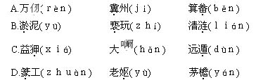
2.选择对加点词的正确解释，将序号填入括号内。
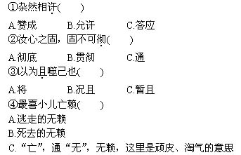
3.找出句中的通假字，然后写出本字。
①寒暑易节，始一反焉。______
②甚矣，汝之不惠。______
③河曲智叟亡以应。______
④一厝朔东，一厝雍南。______
⑤驴不胜怒，蹄之。______
⑥问渠那得清如许。______
4.选出加点字用法与例句相同的句子。
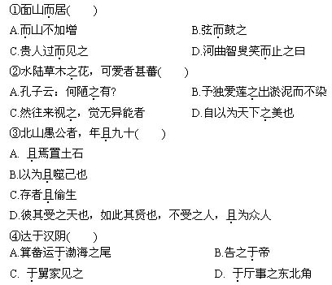
5.默写。
①无言独上西楼，月如钩，___________________。
②最喜小儿无赖，___________________。
③_________________，_________________；烈士暮年，壮心不已。
●阅读（40分）
(6~9题各1分，10~27题各2分)
(一)
山不在高，有仙则名。水不在深，有龙则灵。斯是陋室，惟吾德馨。苔痕上阶绿，草色
6.用“/”线给画线文字断句。(注意：此题不要求加标点符号)
可 以 调 素 琴 阅 金 经 无 丝 竹 之 乱 耳 无 案 牍 之 劳 形 南 阳诸 葛 庐 西 蜀 子 云 亭 孔 子 云 何 陋 之 有?
7.解释下列加点词在文中的意思。
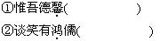
8.用原文语句回答。
①表现陋室主人交往之雅的语句是：_________________________________________。
②作者认为陋室不陋的原因是：_______________________________________。
9.请写出你的居室(无论你是有自己独居的小天地，还是和家人或亲戚、同学合住一室)最值得你骄傲的地方，并说明理由。
10.在物质生活日益丰富的今天，你如何看待本文作者所表达的“惟吾德馨”的道德情操?
11.完成下面两个问题。
①写出本文中你最喜欢的一个骈句。
②完成下面的对偶句创作。
上句：品千古美文
下句：_______________________________________
(二)
河曲智叟笑而止之曰：“甚矣，汝之不惠。以残年余力，曾不能毁山之一毛，其如土石何?”北山愚公长息曰：“汝心之固，固不可彻，曾不若孀妻弱子。虽我之死，有子存焉；子又生孙，孙又生子；子又有子，子又有孙；子子孙孙无穷匮也，而山不加增，何苦而不平?”河曲智叟亡以应。
12.智叟认为愚公“愚”，原因有两条，一是______，二是______；愚公据理批驳，一是______，二是______。
13.比较分析“其妻献疑”与“智叟笑而止之曰”的内容，然后回答。
①其妻对愚公的举动是从__________角度说的，话语中带有__________的语气，其目的是__________。
②智叟对愚公的举动是从__________角度说的，话语中带有__________的语气，其目的是__________。
14.“虽我之死，有子存焉；……无穷匮也”据此回答下面问题。
①这句话运用的修辞手法是______。
②运用这种句式，其目的是表现愚公( )
A.思想顽固到了不可改变的地步
B.把希望寄托在难以实现的幻想中
C.要世世代代移山，不达目的不罢休
D.要造福子孙，创建千秋伟业
(三)
清平乐·村居
茅檐低小，______。
醉里吴音相媚好，白发谁家翁媪？
大儿锄豆溪东，中儿正织鸡笼；
最喜小儿亡赖，溪头卧剥莲蓬。
15.在空格处补填原词句子。
16.解释加点词语并简析在文中作用及含义。
①媚好：______________________________________________________。
②亡赖：______________________________________________________。
17.文中刻画了几个人物？他们依次是________________________________。
18.从最后两句看为什么小儿最让人“喜”？若将句中的“卧”改成“看”好不好？为什么？
(四)
颜回好学
回年二十九，发尽白，蚤死。孔子哭之恸，曰：“自吾有回，门人益亲。”鲁哀公问：“弟子孰为好学?”孔子对曰：“有颜回者好学，不迁怒，不贰过。不幸短命死矣，今也则亡。”
19.指出下列句中的通假字。
①发尽白，蚤死______②今也则亡______
20.解释下列句中加点的字。
21.翻译下面的句子。
不迁怒，不贰过。
22.颜回好学具体表现在哪几方面?(用原文答)
(五)
北人学没
苏 轼
南方多没人①，日与水居也，七岁而能涉②，十岁而能浮，十五而能没矣。夫没者岂苟
然③哉？必将有得于水之道者。日与水居，则十五而得其道；生不识水，则虽壮，见舟而畏之。故北方之勇者，问于没人，而求其所以没，以其言试之河，未有不溺者。故凡不学而务求其道，皆北方之学没者也。
【注】
①没人：潜水的人。没：潜入水中。
②涉：步行过河。
③苟然：偶然。
23.解释下列句中加点的词。
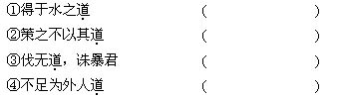
24.翻译下面的句子。
①南方多没人。
②生不识水。
25.找出文中能体现作者写本文意图的一句话，并翻译。
原句：____________________________________________________________。
翻译：____________________________________________________________。
26.细读全文，按要求在横线上填上最恰当的短语。
本文说明理论必须______，脱离实践的理论，只是空洞的__________；也说明要__________，就必须______。
27.读了这段话，你有什么体会？写一段话，谈谈你的看法。
●写作(40分)
28.结合《工之侨献琴》一文，就假冒伪劣产品泛滥的社会现象，写一篇500字左右的议论文，题目自拟。
单元优化自测
●积累与运用
1.B 2.①Ａ ②Ｃ ③Ａ ④Ｃ 3.①“反”通“返” ②“惠”通“慧”
③“亡”通“无” ④“厝”通“措” ⑤“蹄”通“踢” ⑥“那”通“哪”
4.①Ｄ ②Ｄ ③Ｂ ④Ａ 5.①寂寞梧桐深院锁清秋 ②溪头卧剥莲蓬 ③老骥伏枥 志在千里
●阅读
(一)6.可以调素琴／阅金经／无丝竹之乱耳／无案牍之劳形／南阳诸葛庐／西蜀子云
亭／孔子云／何陋之有?
7.①品德高尚 ②大 8.①谈笑有鸿儒，往来无白丁 ②惟吾德馨
9.略。提示：值得骄傲的地方，可以是环境，房间布置、人物，还可以是情感等抽象的东西。
10.提示：围绕“物质生活再丰富也需要高尚的精神生活”来答即可。 11.略
(二)12.不惠 不自量力 子孙无尽 山不加增
13.①献疑 关心 解决土石问题 ②责难 嘲讽 阻止愚公移山
14.①顶针 ②C
(三)15.溪上青青草 16.①媚好：悦耳动听；表现一对农村老年夫妻和谐、温暖、惬意的生活乐趣。 ②亡赖：即“无赖”，贬词褒用，是顽皮、淘气之义，表现了小儿活泼可爱的情状，充满爱怜之情。
17.五个人物 翁、媪、大儿、中儿、小儿
18.不好。最可爱的是天真无邪的小儿，怡然自得，趴在青草地上，一声不响地剥莲蓬吃的神情与动作。还有因为小儿是最小的，故也最宝贝，最可爱。“看”不如“卧”。“看”的是别人剥莲蓬，小儿只是呆看，并无动态，而“卧”字表现了小儿剥莲蓬的动态，一个小儿子天真无邪无所事事，对于别人的忙毫不在意，但不碍大人们干活，自己卧在草地上剥莲蓬吃，多么惬意啊！故诗人感到他是“最喜”的。
(四)19.①“蚤”同“早” ②“亡”同“无” 20.①哀痛到了极点 ②更 ③谁 ④过失，错误
21.(颜回)从不把脾气发到别人身上，也不重犯同样错误。
22.不迁怒，不贰过。
(五)23.①技能、技巧 ②规律、方法 ③道义 ④说
24.①南方会潜水的人很多。②生来就没有见过河流(的人)。
25.故凡不学而务求其道，皆北方之学没者也。 所以凡是想不通过下水刻苦实践而只掌握潜水理论的人，他的结果和北方潜水的人是一样的。
26.依赖实践 无用的教条 掌握知识 刻苦学习
27.略
28.略

